ИНСТРУКЦИЯ ПО РАБОТЕ С «ЖУРНАЛОМ ОБРАЩЕНИЙ»

ОГЛАВЛЕНИЕ

Вход в систему 2
Создание обращения 5
Общение в чате 12
Согласование заявок 14

Вход в систему

- При регистрации в Журнале Обращений Вы получите письмо следующего содержания:

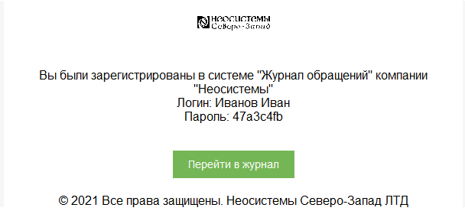
Доступ к Журналу Обращений осуществляется по ссылке «Перейти в журнал» (рекомендуется использовать браузеры Google Chrome/Yandex для корректной работы)
- Скопируйте логин и пароль из письма и вставьте в соответствующие поля для входа в систему
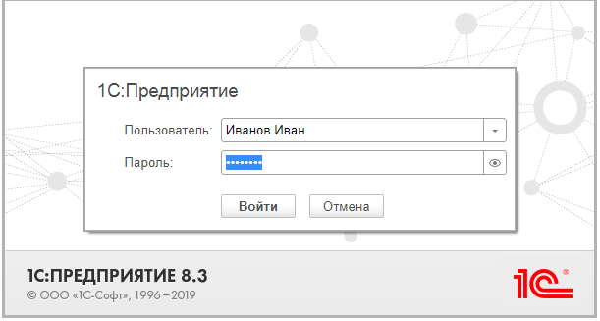

- Появится окно для СМС-Авторизации. Нажмите на кнопку «Получить код»
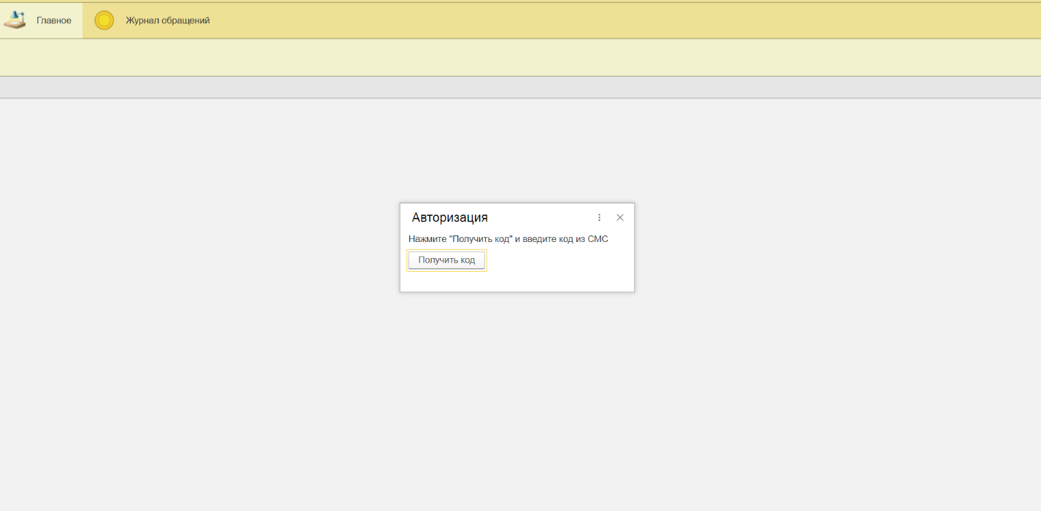
- Введите код из СМС и нажмите кнопку «Войти». Если введен корректный код, будет осуществлен доступ к системе.
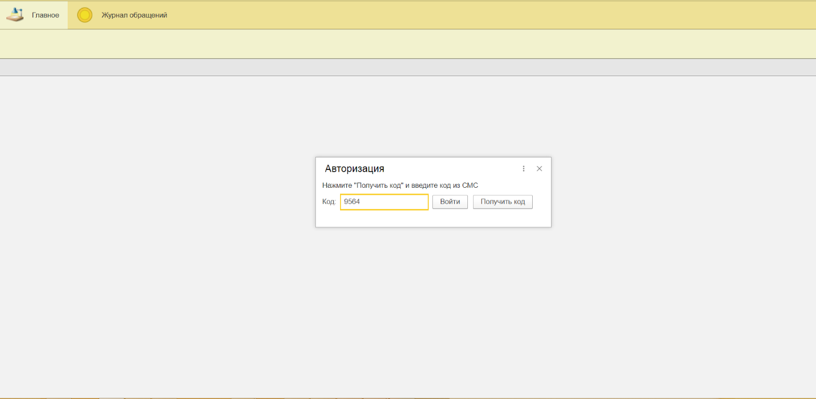

Создание обращения

- Перейдите в раздел «Обращение клиента»

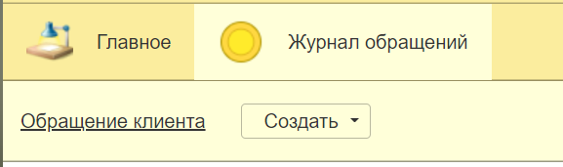

- Нажмите кнопку «Создать»
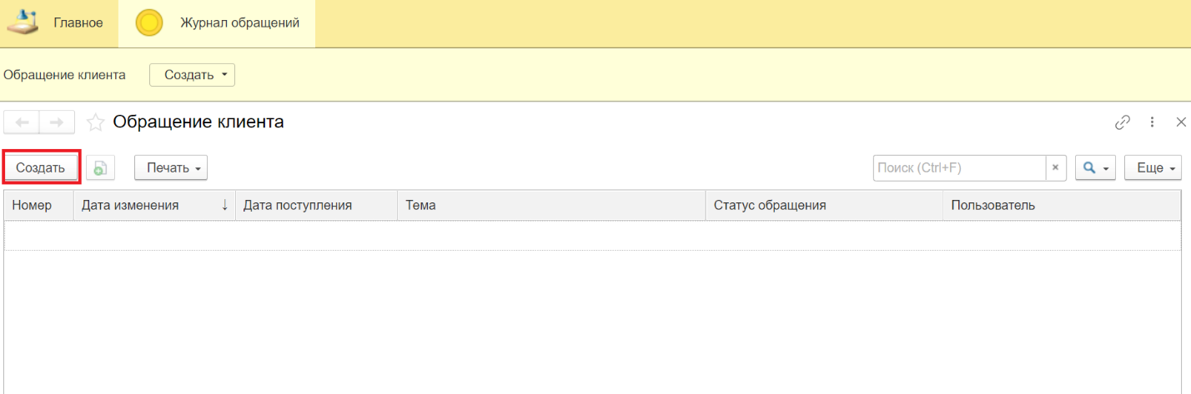
- Введите тему и выберите категорию срочности обращения. Срочность устанавливается для возможности выделить наиболее приоритетные заявки и те, которые можно выполнять во вторую очередь. Высокая категория срочности обозначает критическую потребность в обращении (например, остановка бизнес-процесса или угроза штрафа со стороны контролирующих органов). По умолчанию ставится средняя категория срочности. Поскольку необходимо выделить различные приоритеты выполнения задач, для второстепенных заявок ставится категория «Низкая».

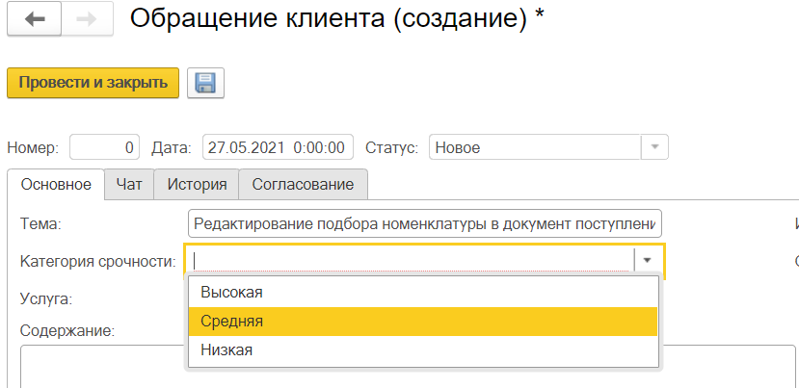

- Выберите услугу из списка
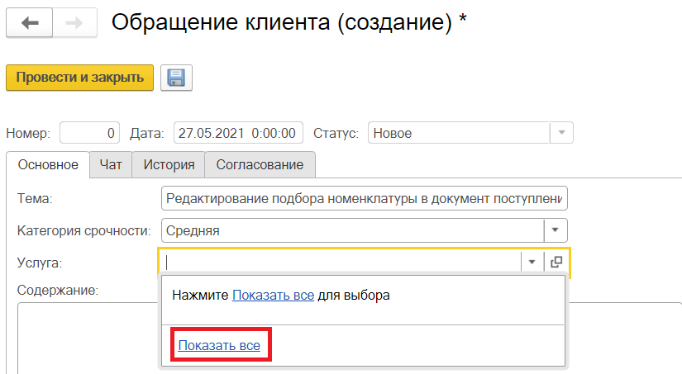

В списке услуг содержатся наименования доступных сервисов. В зависимости от выбора услуги уведомление о новой заявке придет сотрудникам, ответственным за ее оказание.
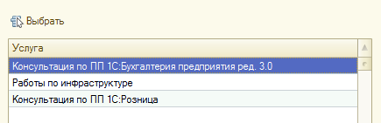

- Укажите содержание обращения максимально подробно
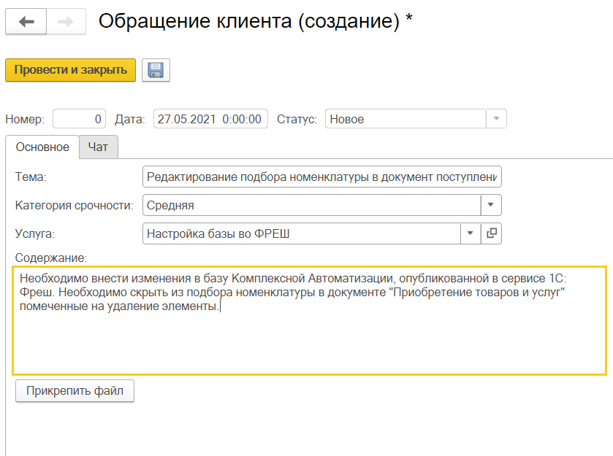
- При необходимости можно прикрепить вложения (документы, фото и т.д.). Перед тем как прикрепить файл, необходимо записать документ.
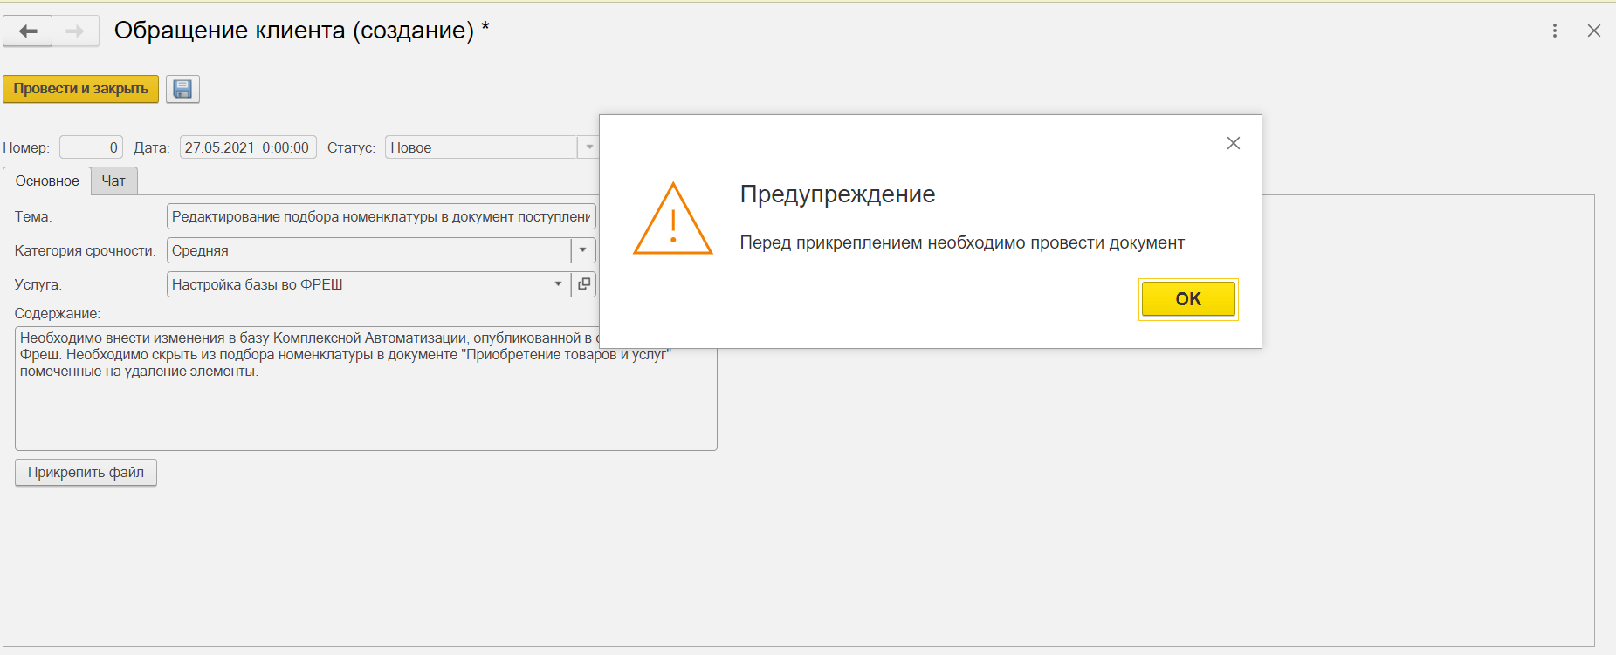

- Чтобы прикрепить файл нажмите на кнопку «Прикрепить файл». При первом запуске будет предложено установить расширение для веб-клиента. Нажмите кнопку «Да»
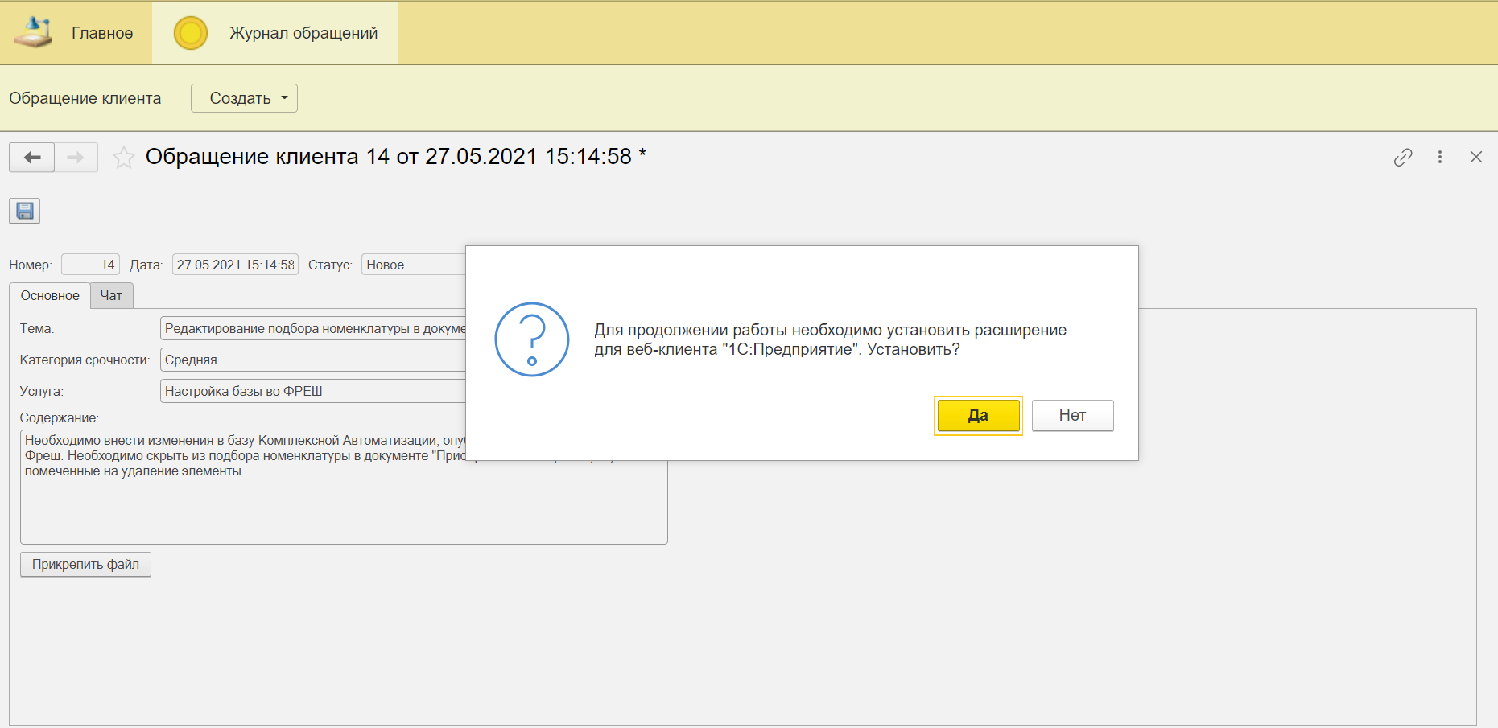
- При первом запуске необходимо будет перейти в интернет-магазин вашего браузера по кнопке для установки расширения для работы с файлами.
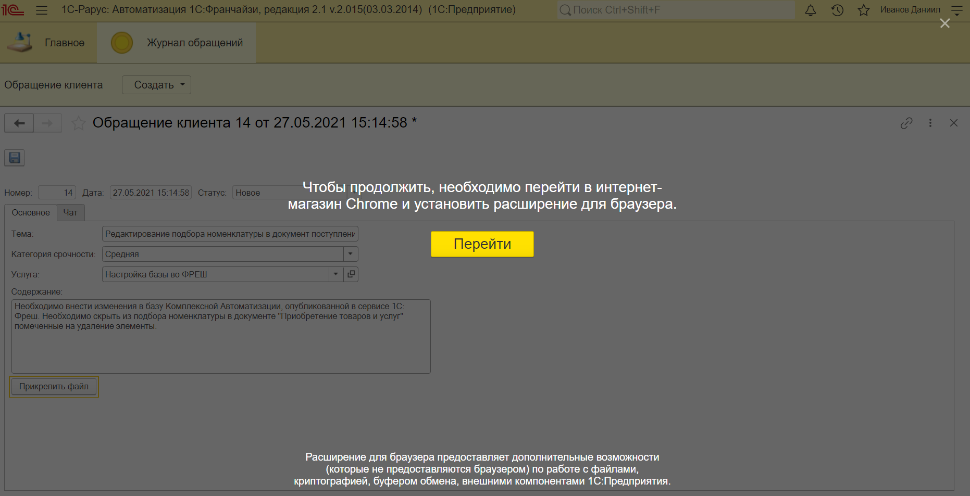

- Нажмите кнопку «Установить»
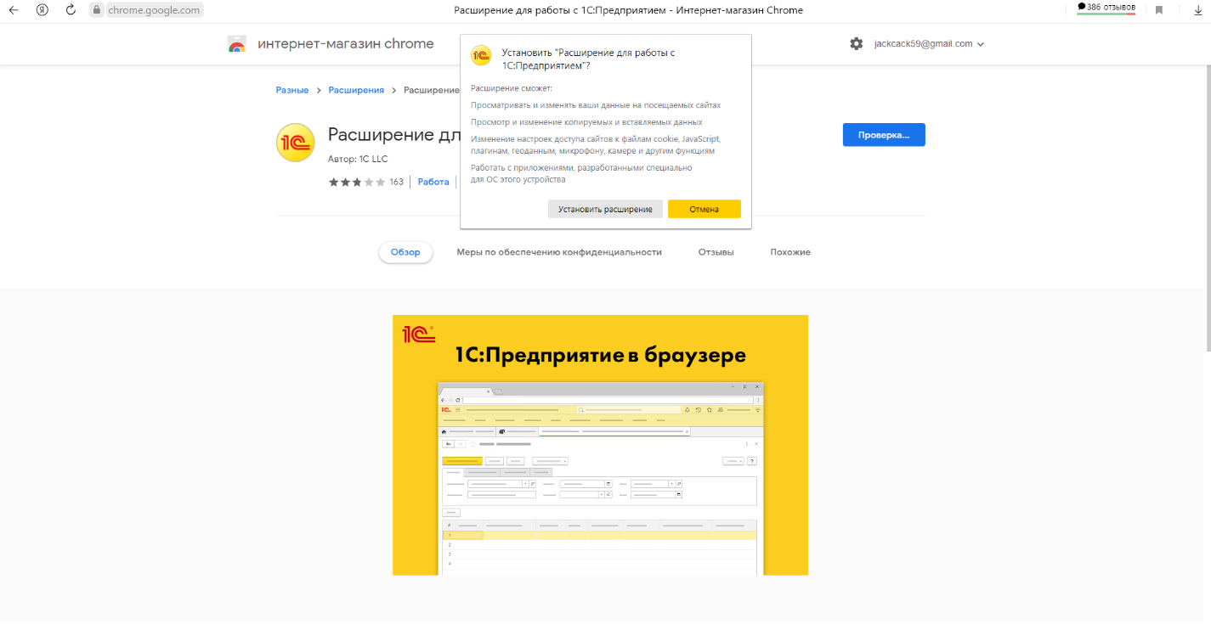
- После установки расширения обновите страницу журнала обращений кнопкой или клавишей F5.
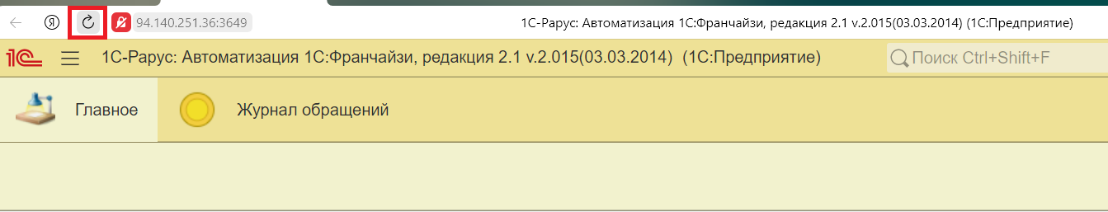
- Зайдите в созданный документ

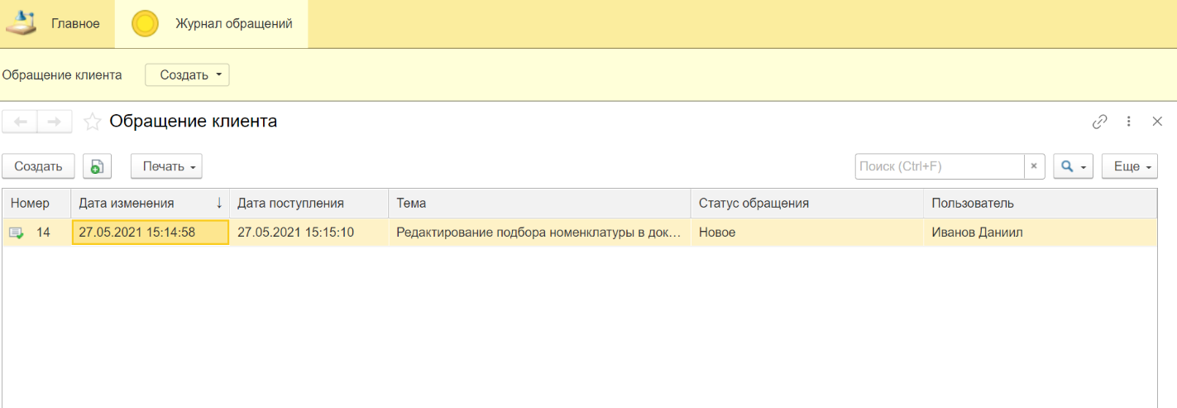

- Нажмите кнопку «Прикрепить файл»

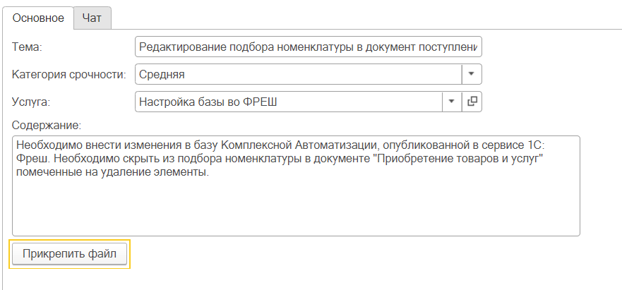
- Выберите нужный документ или рисунок
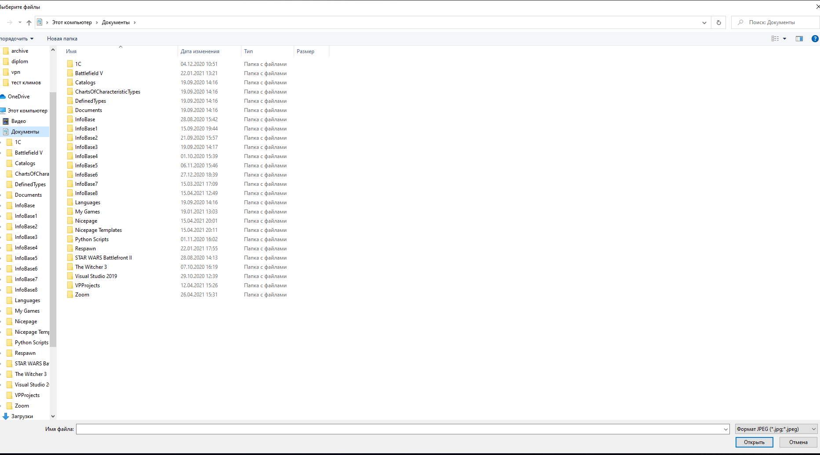

- После прикрепления файл будет отображен на форме
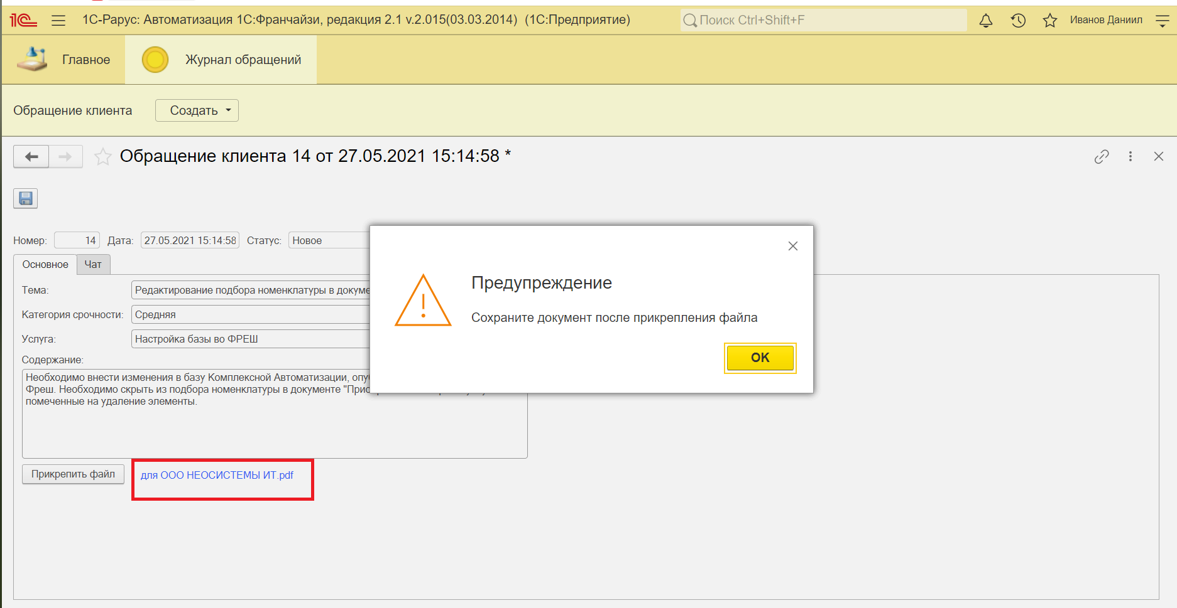
- Не забудьте сохранить документ перед выходом, чтобы вложение осталось в документе.
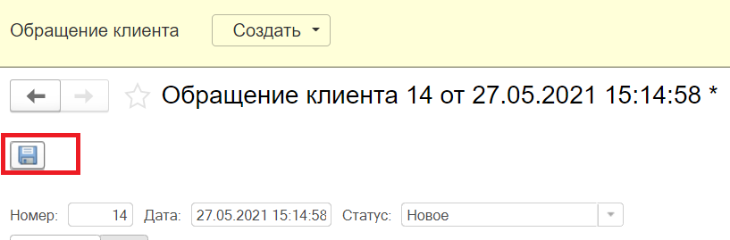

Общение в чате

Журнал Обращений поддерживает чат с исполнителем или другим ответственным лицом. Чат доступен прямо на форме документа, на соответствующей вкладке. Здесь Вы можете писать замечания или дополнения к существующему обращению. Исполнитель заявки получит ваше сообщение и сможет дать на него ответ. Первым сообщением в чате является содержание заявки.
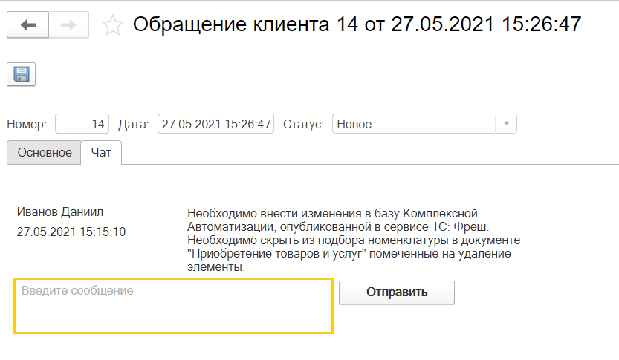
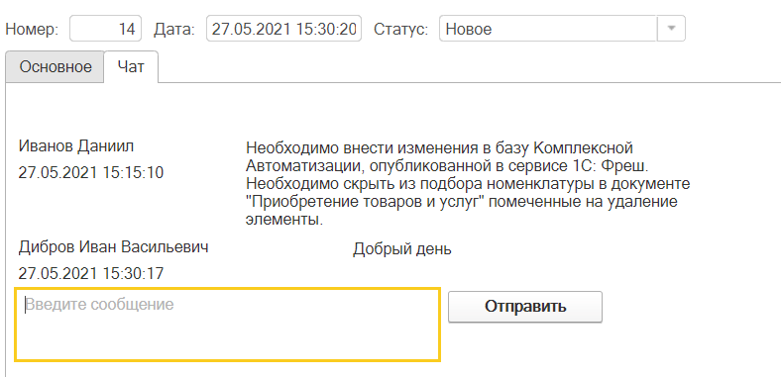

- При получении нового сообщения Вам на почту придет уведомление
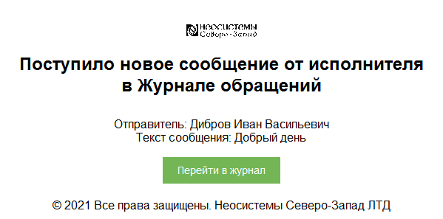

Согласование заявок

При получении информации Ваше обращение будет ожидать рассмотрения сотрудниками компании «Неосистемы». Как только будет установлен статус обращения «На оценке», Вам на почту придет уведомление. В самом документе станут доступными новые поля, содержащие информацию об исполнителе:
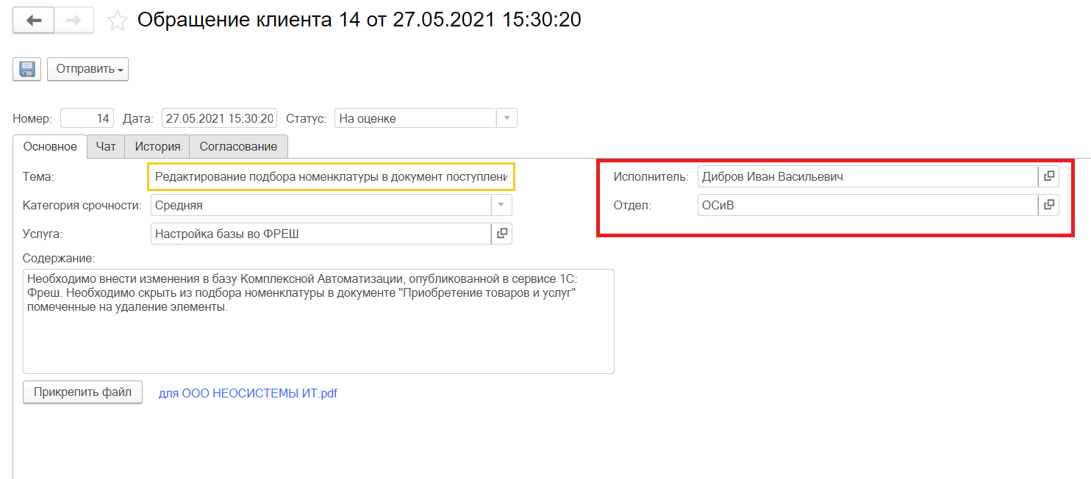
Станет возможным просмотр истории изменения статусов
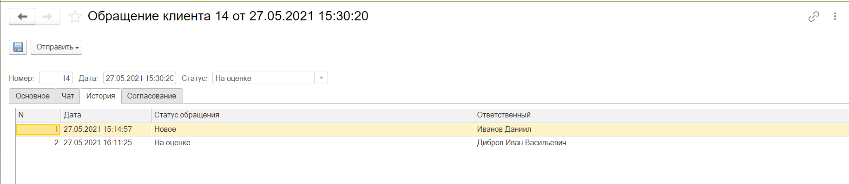

Появятся данные по оплате и согласованию
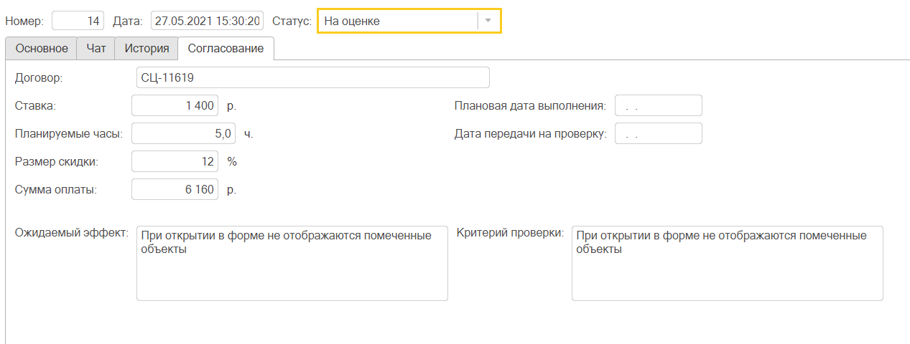
Для обращения в статусе «На согласовании» пользователь с расширенными правами может устанавливать отметку о согласовании/отклонении работ.
